**INFORME DE SITUACIÓN Y PRONÓSTICO HIDROLÓGICO N°1**

**Se registra incrementos del río Cuareim en Artigas con posibilidad de afectar zona paseo 7 de setiembre**

**Fecha y hora de emisión:** sábado, 02 de diciembre de 2023

**Próxima actualización:** domingo, 03 de diciembre de 2023

*-- USO INTERNO --*

***NOTA:*** *Este informe fue elaborado con la información y datos disponible en la fecha y hora de emisión de este informe.*

# PRONÓSTICO HIDROLÓGICO CUENCA DEL RÍO CUAREIM

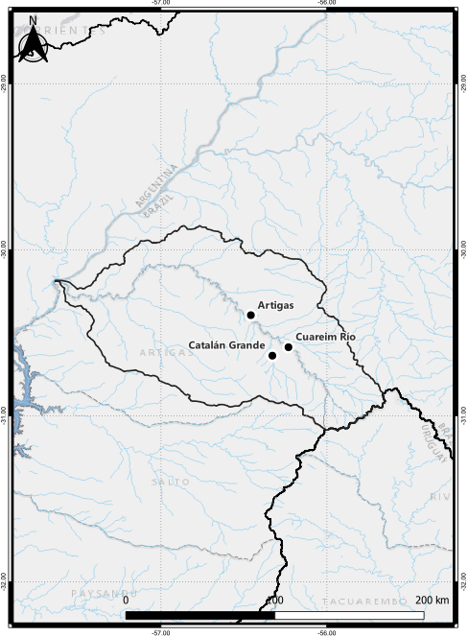

|  |  |  |  |  |  |  |
| --- | --- | --- | --- | --- | --- | --- |
| NIVELES REGISTRADOS | | | | | | |
| Estación | | **Nivel actual**  **(m, cero local)** | **Tasa incremento (cm/hora)** | **Tendencia** | | **Cota de seguridad** |
| Cuareim Río | | 4.0 | 32.0 | Sube | |  |
| Catalán Grande | | 5.95 | 36.0 | Sube | |  |
| Artigas | | 4.16 | 47.0 | Sube | | 10.2 |
| PRECIPITACIONES REGISTRADAS | | | | | | |
| Las precipitaciones diarias promedio en la cuenca del río Cuareim durante los últimos días fueron las siguientes:   * sábado, 02 de diciembre de 2023: 70.0 mm * viernes, 01 de diciembre de 2023: 0.0 mm * jueves, 30 de noviembre de 2023: 0.0 mm | | | | | | |
| PRECIPITACIONES PRONOSTICADAS | | | | | | |
| De acuerdo con los modelos numéricos de precipitación GFS y GEFS se prevé los siguientes acumulados de lluvia en la cuenca   * domingo, 03 de diciembre de 2023: 59.5 mm * lunes, 04 de diciembre de 2023: 26.4 mm * martes, 05 de diciembre de 2023: 0.6 mm | | | | | | |
| NIVELES MÁXIMOS APROXIMADOS PARA LOS PRÓXIMOS DIAS | | | | | | |
| Estación | **Nivel máximo pronosticado para los próximos días** | | | | **Fecha aproximada de ocurrencia** | |
| Cuareim Río | Entre 9.46 y 10.22 | | | | 02 - 03 dic | |
| Catalán Grande | Entre 10.00 y 10.60 | | | | 02 - 03 dic | |
| Artigas | Entre 9.00 y 10.00 | | | | 03 - 05 dic | |
| PRONÓSTICO HIDROLÓGICO | | | | | | |
| En las últimas horas se registraron acumulados de precipitación moderados en la cuenca del río Cuareim, donde en las últimas 24 horas se acumularon 70 mm. Actualmente, el nivel del río Cuareim está en ascenso en la ciudad de Artigas. Considerando las lluvias pronosticadas y los niveles registrados en las estaciones de monitoreo, se espera que el nivel del río Cuareim en Artigas supere la cota de aviso (8.00 m) generando inundaciones en la zona del paseo 7 de setiembre. Dado que el nivel pronosticado está cerca de la cota de seguridad (10.20 m) no se descarta completamente esta posibilidad. | | | | | | |
| RECOMENDACIONES AL SINAE | | | | | | |
| Estar atentos a posibles inundaciones locales en la zona del paseo 7 de setiembre. | | | | | | |

# ADVERTENCIA HIDROLÓGICA POR REGIONES HIDROGRÁFICA

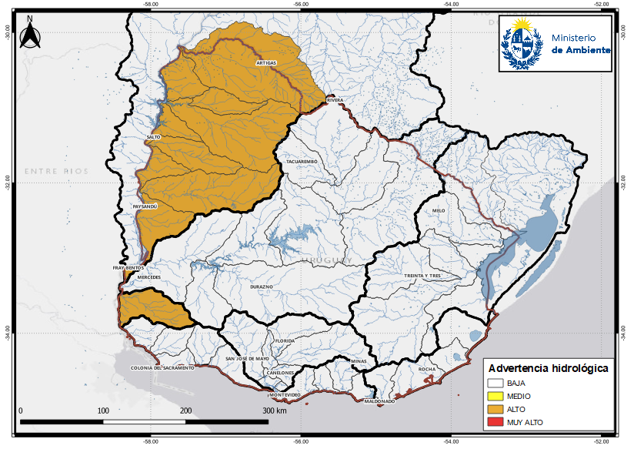

**MENSAJES CLAVES**

* Lorem ipsum dolor sit amet, consectetur adipiscing elit.
* Lorem ipsum dolor sit amet, consectetur adipiscing elit.
* Maecenas malesuada mauris sit amet sodales tincidunt.
* Sed suscipit mauris et urna congue volutpat.
* In non diam eleifend, volutpat turpis vel, blandit nulla.
* Nulla euismod turpis congue justo sagittis, quis dignissim est mattis.